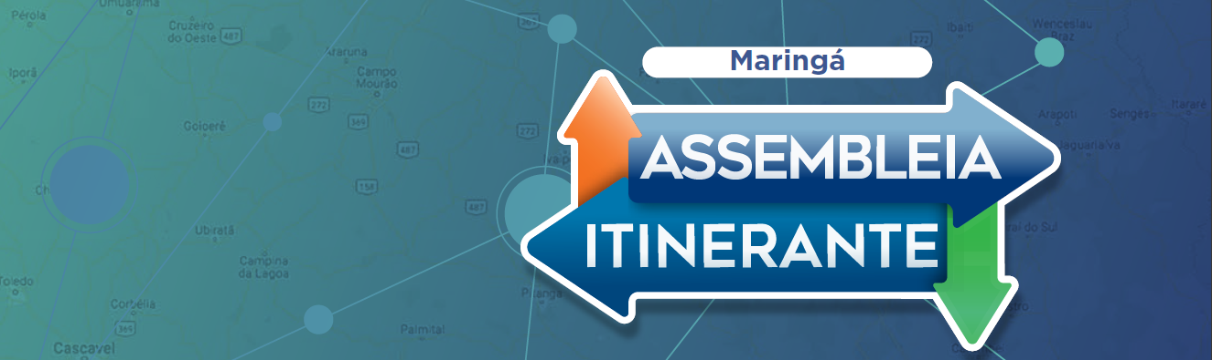

**Sugestões recebidas das urnas**

* Poda das árvores no trecho entre Paranavaí, Guairaçá e Terra Rica;
* Educação inclusiva aos autistas na rede pública estadual;
* Melhoria nas escolas e no espaço escolar;
* Inclusão de modalidades esportivas nas escolas, como vôlei e futebol feminino;
* Mais segurança;
* Ampliação da Assembleia Itinerante em mais municípios;
* Solução para o problema de árvores envelhecidas, com risco de quedas;
* Exigir a construção de mais trincheiras nas rodovias que integram a nova modelagem de pedágio;
* Criação mais oportunidades para adolescentes;
* Aumento do efetivo policial nas ruas;
* Mais preocupação com meio ambiente;
* Criação dos cursos de Nutrição e Fisioterapia na UEM.